Фламандская живопись как источник образа Агафьи Матвеевны

«Портрет должен быть картиной и характеристикой лица».
Илья Ефимович Репин.

Литература и живопись – два вида искусства, связанные множеством нитей, два вида искусства, которые взаимопроникают и дополняют друг друга. Многие прозаики при описании внешности героев, их быта и гардероба, обращаются к картинам. Ничто так точно не может передать дух эпохи, как прекрасно созданное и обдуманное в деталях художественное полотно, именно поэтому так часто те или иные литературные персонажи вызывают у читателей воспоминания об их живописных прототипах.
В романе Ивана Гончарова «Обломов» одним из самых ярких и фотогеничных образов является Агафья Матвеевна Пшеницына. Это женщина - идеал простодушной и гостеприимной хозяйки, любящей и заботливой жены и матери. Во внешности героини не найти следа аристократической утонченности, в ней подчеркивается бесхитростность, простота и здоровье. Пшеницына сразу вызывает у Обломова интерес и симпатию, прежде всего его привлекают круглые белые локти. («Она была и полна в лице, так что румянец, кажется, не мог пробиться сквозь щеки…руки белые») С того момента как Илья Ильич переезжает жить на Выборгскую сторону его жизнь сильно меняется, Агафья Матвеевна окружает его заботой и любовью.
Одной из интереснейших деталей зарождающегося романа между героями является сцена завтраков. Пшеницына каждое утро сама варит вкусный, ароматный кофе для барина. Этот эпизод вызывает в моём подсознании ассоциацию с картиной швейцарского художника Жан-Этьен Лиотара «Шоколадница».
На данном полотне господствующее место занимают нежные, пастельные персико-розовые оттенки. На первом плане изображена полненькая симпатичная женщина с красивой, сильной шеей, в руках она держит поднос со стаканом воды и чашкой горячего шоколада или кофе. Её полный нежности взгляд обращён на кого-то впереди, кого-то скрытого от глаз созерцателя картины. Осанка женщины пряма и грациозна, «шоколадница» с лёгкостью парит по комнате с подносом. Её руки – белые и сильные – привлекают внимание глаз. Она пряма и уверенна в своих движениях.
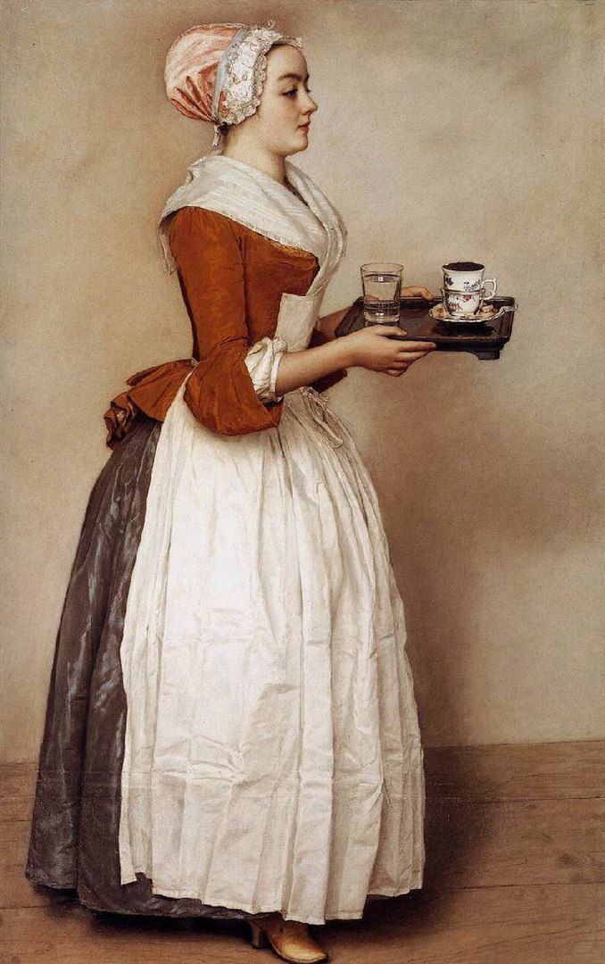
Жан-Этьен Лиотар «Шоколадница»
« - Какой славный кофе! Кто это варит? – спросил Обломов.
- Сама хозяйка, - сказал Захар, - шестой день всё она.»
«Кофе все такой же славный, сливки густые, булки сдобные, рассыпчатые»
Пшеницына всецело поглощена заботами о хозяйстве. Она скромна, кротка и неразговорчива. «Она всё за работой, всё что-нибудь гладит, толчет, трет». Кухня для Агафьи – настоящее царство забот и радостей. Женщина целый день кружит среди солений, варений, пирогов и прочих съестных изобилий. Стол в её доме ломится от чрезмерного количества вкусностей. В такие эпизоды Агафья Матвеевна предстаёт перед читателем девушкой, сошедшей с картины Яна Вермеера «Молочница, или служанка с кувшином молока».

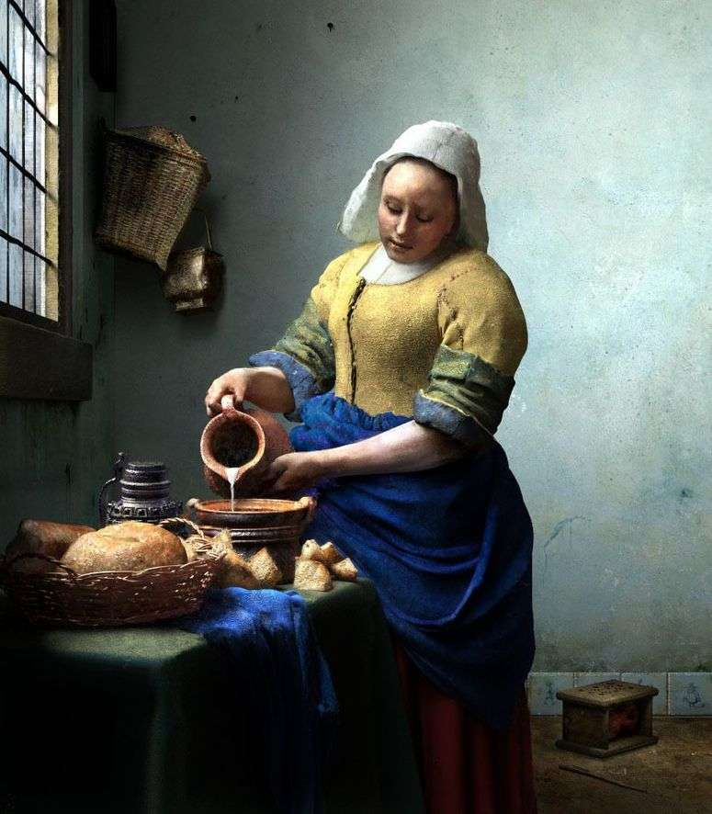Неизменно очаровывает зрителя фигура главной героини полотна. Её поза исполнена спокойной сосредоточенности. Огрубевшие в работе руки так привычно и ловко держат кувшин, что их жест кажется даже изящным. Лицо служанки нельзя назвать красивым, но так удивительно подмечена в нём мастером мимолётная свежесть юности, так падает на него утренний свет из окна, что оно кажется бесконечно милым. Оттенки белого цвета молока, чепца и стены доминирующие в картине, несмотря на яркие тона одежды женщины. Художник показывает красоту обыденной жизни, прелесть простых хозяйственных забот и быта. В облике служанки читается целомудренность: открытый, чистый лоб, умиротворение на лице и спокойствие во взгляде.
Агафья Матвеевна Пшеницына всегда старается обогатить свои кладовые самыми лучшими продуктами. Она с вниманием относится к выбору круп, мяса, овощей, фруктов и алкоголя, особенно, если еда закупается для Ильи Ильича. «От этого на столе Пшеницыных являлась телятина первого сорта, янтарная осетрина, белые рябчики». Идеальное отражение нашел подобный образ на холсте Игнаса Брисе «Продавец битой птицы».
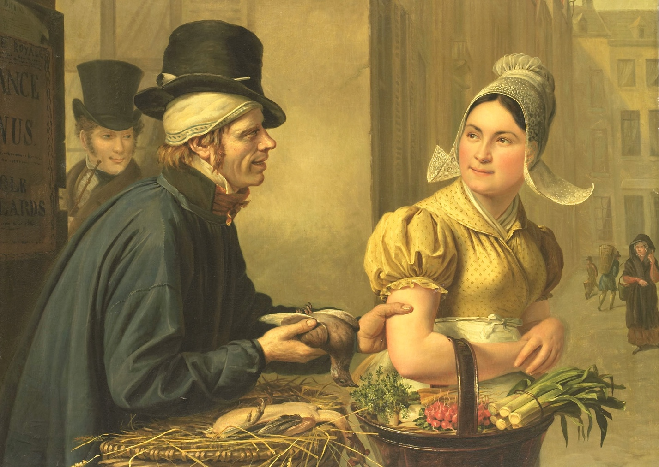

Яркий женский образ смотрит с полотна. Пышная, круглолицая красавица на рынке покупает провизию. Примечателен белый, мягкий локоток, за который ухватился торговец. Эти голые, нежные, но сильные и хозяйственные руки очень напоминают образ Пшеницыной. («Чиновница, а локти хоть бы графине какой-нибудь; ещё с ямочками!» - подумал Обломов.»)
Помимо кулинарии, Агафья Матвеевна прекрасно шьёт, она берётся за этот труд с удовольствием. Её нередко можно застать с вышивкой в руках. Эта часть её полноценного и завершенного образа, будто взята с картины Габриэля Метсю «Девушка за работой».

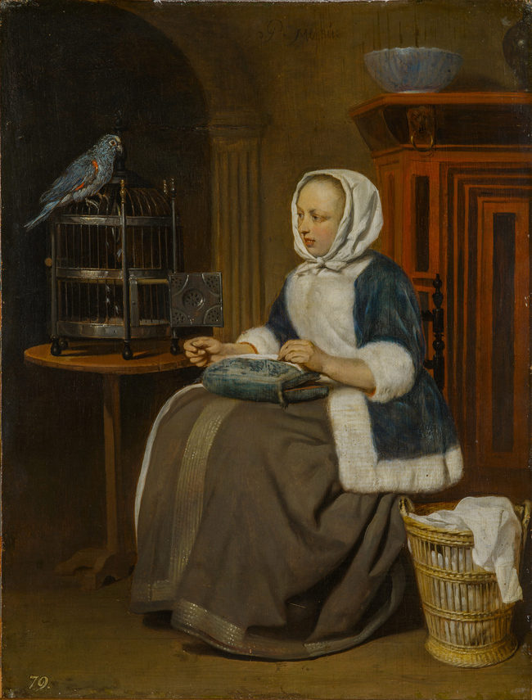

В центре картины изображена женщина, в руках которой изыскано вышитая подушка. Девушка, плетущая кружева, олицетворяет женскую добродетель, в то время как клетка с вылетевшим оттуда попугаем намекает на неумеренную болтливость и «сладостный плен любви».
Образ Агафьи Матвеевны Пшеницыной живописный, яркий, пестрящий разными цветами и всевозможными оттенками нередко может найти свой прототип на картинах известных художников. Добротная и радушная хозяйка, полная и приятная женщина, заботливая и нежная мать – такой тип персонажа не может не полюбиться читателю.

